

ĐẶC TẢ YÊU CẦU HỆ THỐNG QUẢN LÝ BÁN HÀNG CỬA HÀNG PHỤ KIỆN

Project Code: MIS30071.12

Document Code:

**Danang, Jan 2022**

Record of change

*A - Added M - Modified D - Deleted

|  |  |  |  |  |
| --- | --- | --- | --- | --- |
| Effective Date | Changed Items | A* M, D | Change Description | New Version |
|  |  |  |  |  |
|  |  |  |  |  |
|  |  |  |  |  |
|  |  |  |  |  |
|  |  |  |  |  |
|  |  |  |  |  |
|  |  |  |  |  |
|  |  |  |  |  |
|  |  |  |  |  |
|  |  |  |  |  |
|  |  |  |  |  |
|  |  |  |  |  |
|  |  |  |  |  |

SIGNATURE PAGE

**ORIGINATOR:** Lê Thị Uyển Nhi 15/05/2022

Team Leader

Nguyễn Tuấn Quỳnh 15/05/2022

Trương Đại Cao 15/05/2022

**REVIEWERS:** Ngô Ánh Quyên 17/04/2022

Quản lý cửa hàng phụ kiện La December

TABLE OF CONTENTS

1 Introduction 5

1.1 Purpose 5

1.2 Scope 5

1.3 Overview 5

1.4 Definitions, Acronyms, and Abbreviations 5

1.5 References 5

2 Requirement DEFINITION 6

2.1 Non-functional requirements 6

3 Functional Requirements 7

4 Functional model 8

4.1 OVERALL DESCRIPTION 8

4.2 Use case description 8

4.3 Open Issues 9

5 Structural model 10

6 Behavioral model 11

6.1 Sequence diagram 11

# Introduction

## Purpose

Tài liệu này nhằm hướng dẫn lập kế hoạch, phân tích và thiết kế một hệ thống quản lý bán hàng cụ thể, với đầy đủ và chi tiết về hệ thống quản lý bán hàng, từ đó ta có thể tạo ra được một phần mềm hoàn chỉnh về góc độ bán hàng, quản lý về hệ thống bán hàng tại cửa hàng phụ kiện La December.

## Scope

* Mô tả được vai trò và hành vi của người dùng.
* Nêu ra được những yêu cầu và vấn đề của người dùng về hệ thống.
* Đảm bào các chức năng bán hàng, mua hàng, thanh toán của sản phẩm.
* Đưa ra những mô tả ngắn gọn về các chức năng của hệ thống.

## Overview

Chương trình là công cụ quản lý bán hàng hiệu quả, làm đơn giản hóa việc lập các hoá đơn giấy tờ cũng như việc lưu trữ chúng, cung cấp thông tin nhanh chóng và chính xác làm cơ sở cho việc ra quyết định trong kinh doanh, phục vụ hữu hiệu cho việc quản lý và phát triển của cửa hàng.

## Definitions, Acronyms, and Abbreviations

N/A

## References

|  |  |  |
| --- | --- | --- |
| No | Abbreviation | Description |

|  |  |  |
| --- | --- | --- |
|  |  |  |
|  |  |  |
|  |  |  |
|  |  |  |
|  |  |  |

# Requirement DEFINITION

## Non-functional requirements

### Operational requirements

- Hoạt động trên nền tảng Web.

- Backup hệ thống định kỳ, định thời gian tự động sao lưu.

- Server hoạt động ổn định.

- Phân tích lượng sản phẩm bán trong ngày để đưa ra các đề xuất tốt nhất trong việc bán hàng.

### Performance requirements

- Đảm bảo phần mềm hoạt động tốt, ổn định.

- Thời gian phản hồi hệ thống, tốc độ tải trang nhanh.

### Security requirements

- Tài khoản Admin có mức bảo mật cao nhất.

- Admin có thể thêm, bớt các quyền hạn cho tài khoản nhân viên sử dụng.

- Bảo mật thông tin người dùng cũng như thông tin khách hàng.

### Cultural and political requirements

* Ngôn ngữ hệ thống 100% là Tiếng Việt.

### Interface requirements

* Giao diện đơn giản, phông chữ to rõ ràng, màu sắc pastel nhẹ nhàng.
* Giao diện dễ sử dụng, không quá bắt mắt.

# Functional Requirements

Hệ thống phần mềm phục vụ và quản lý các hoạt động kinh doanh, bán hàng. Cửa hàng có nhiều mặt hàng đa dạng khác nhau, do vậy hệ thống cần phải ghi nhận các hoạt động bán hàng và xử lý các công việc thanh toán với khách hàng, chủ yếu là khách hàng mua lẻ. Ngoài ra hệ thống còn giúp người quản lý theo dõi được các hoạt động kinh doanh tự động kiểm kê các mặt hàng tồn đọng trong kho, các mặt hàng bán chạy, v.v. Để hỗ trợ ra quyết định trong các hoạt động kinh doanh của cửa hàng.

Dựa vào các thông tin nhóm đã thu thập được khi đi khảo sát, thì sau đây là một số yêu cầu về chức năng chính của hệ thống:

1. Chức năng bán hàng:

Nhân viên đăng nhập vào hệ thống, rồi thực hiện các chức năng quản lý bán hàng. Nhân viên ghi nhận vào thông tin các sản phẩm như là: mã sản phẩm, tên sản phẩm, số lượng, đơn giá mà khách hàng mua vào hệ thống để tính toán giá tiền thông báo khách hàng:

* Nếu là khách hàng mới thì thực hiện tạo mới và lưu thông tin khách hàng, thông tin bao gồm: tên, số điện thoại, ngày sinh.
* Nếu là khách hàng đã từng mua hàng thì chỉ cần thực hiện tìm sđt để tra cứu thông tin khách hàng.

Tiến hành thanh toán, in hóa đơn gửi lại khách hàng.

Nếu có sai sót trong hóa đơn bán hàng thì nhân viên thực hiện hủy và tạo mới lại đơn hàng.

3. Chức năng quản lý nhân viên:

Người quản lý có thể bổ sung thêm tài khoản cho nhân viên mới hay loại bỏ những tài khoản cũ không còn cần sử dụng hệ thống. Và thực hiện phân quyền truy cập các chức năng trong việc quản lý bán hàng cho nhân viên.

4. Chức năng thống kê – báo cáo:

Nhân viên sẽ thực hiện nhiệm vụ truy xuất báo cáo cho Người quản lý về tình hình kinh doanh của cửa hàng dựa theo các tiêu chí sau: Báo cáo theo Ngày, tháng, năm; Báo cáo theo Nhóm sản phẩm và báo cáo theo Hóa đơn bán được. Trong báo cáo cần có doanh thu bán hàng, giảm trừ doanh thu, doanh thu thuần, giá vốn hàng bán với lại các chi phí.

# Functional model

## OVERALL DESCRIPTION

Hệ thống quản lý bán hàng gồm các chức năng chính: Bán hàng, quản lý nhân viên và Thống kê-Báo cáo.



## Use case description

### Use case Bán hàng

#### Overview

Khách hàng lựa chọn sản phẩm cần mua và nhân viên bán hàng tiến hành thanh toán trên hệ thống.

#### Actors

* Nhân viên bán hàng
* Khách hàng

#### Triggers

Khi khách hàng mang sản phẩm tới quầy thanh toán.

#### Relationships

**Include**: Đăng nhập

#### Main flow – Operation

Bước 1: Khách hàng lựa chọn sản phẩm cần mua đem đến quầy thanh toán

Bước 2: Nhân viên bán hàng đăng nhập vào hệ thống

* Nếu tài khoản khoản nhân viên không hợp lệ thì không thể tiến hành thanh toán

Bước 3: Nhân viên bán hàng nhập thông tin sản phẩm khách cần mua: Mã sản phẩm, tên sản phẩm, số lượng sản phẩm

Bước 4: Nhân viên xin thông tin khách hàng nhập vào hệ thống

* Nếu là khách hàng mới thì thực hiện tạo mới và lưu thông tin khách hàng, thông tin bao gồm: tên, số điện thoại, ngày sinh.

Bước 5: Hệ thống tính toán số tiền thanh toán, sau đó nhân viên thông báo giá tiền cho khách hàng

Bước 6: Hệ thống tiến hành thanh toán và in hóa đơn đưa cho khách hàng

Bước 7: Hệ thống cập nhật số lượng sản phẩm có trong cửa hàng

* Nếu không cập nhật được thì hủy toàn bộ quá trình thanh toán

#### Alternative flows

N/A

#### Activity diagram

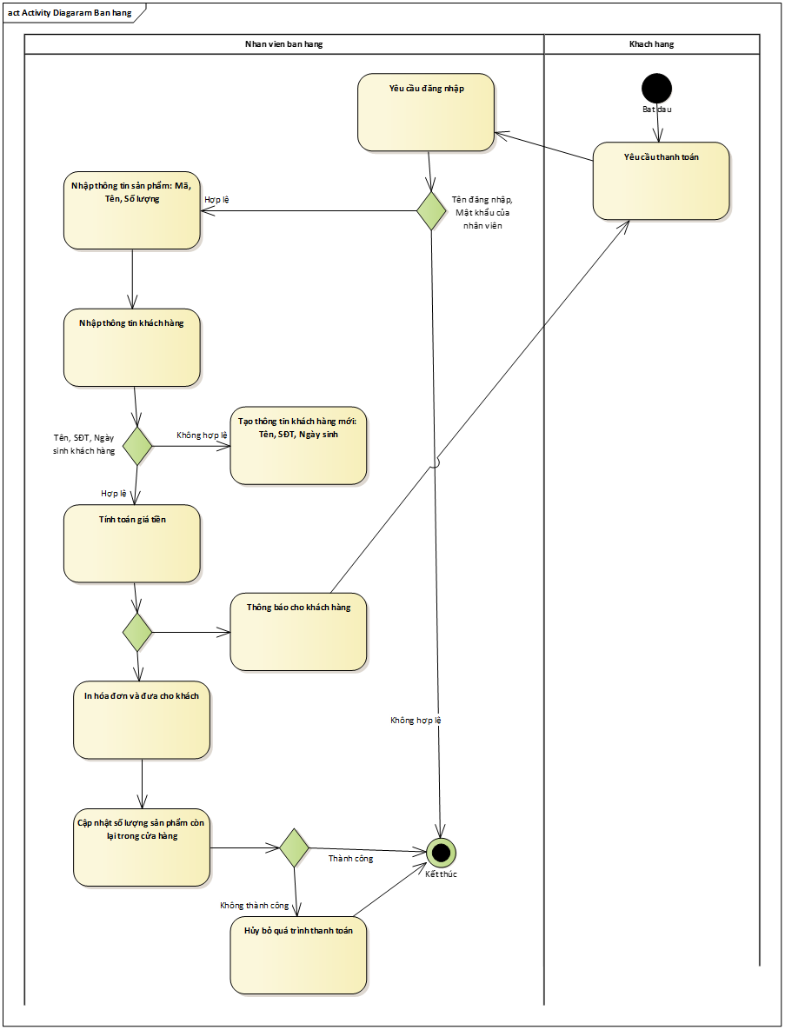

#### Open issues

N/A

### Use case Quản lý nhân viên

#### Overview

Người quản lý thực hiện các chức năng quản lý nhân viên trên hệ thống

#### Actors

Người quản lý

#### Triggers

Khi Người quản lý cần truy cập vào để quản lý nhân viên

#### Relationships

* **Include:** Đăng nhập

#### Main flow – Operation

Bước 1: Quản lý đăng nhập vào hệ thống

* Nếu đăng nhập không thành công thì báo lỗi và hủy bỏ quá trình

Bước 2: Thực hiện nhập thông tin nhân viên: Tên, Số điện thoại, Ngày sinh, Giới tính

Nếu thông tin sai thì báo lỗi và nhập lại từ đầu

Bước 3: Quản lý các chức năng quản lý nhân viên

* Nếu là nhân viên mới thực hiện thêm thông tin nhân viên và phần quyền truy cập cho tài khoản
* Nếu là nhân viên đã nghỉ việc, thực hiện xóa thông tin nhân viên

Bước 5: Hệ thống tiến hành cập nhật các thông tin của quản lý đã thực hiện

* Cập nhật không thành công thì báo lỗi và hủy bỏ quá trình

#### Alternative flows

N/A

#### Activity diagram

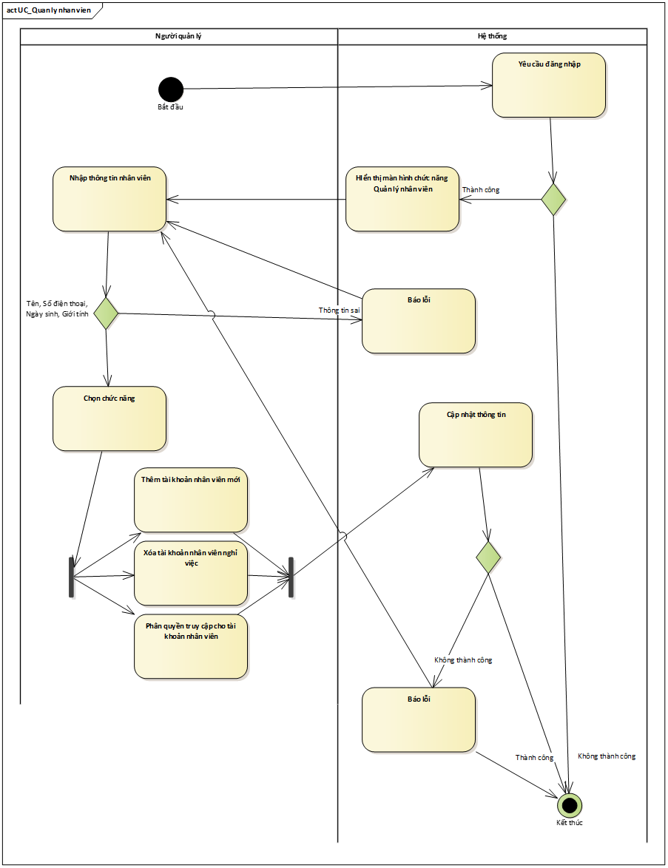

#### Open issues

N/A

### Use case Thống kê – Báo cáo

#### Overview

Người quản lý thực hiện truy xuất báo cáo doanh thu cửa hàng

#### Actors

Người quản lý

#### Triggers

Khi Người quản lý muốn truy xuất báo cáo

#### Relationships

* **Include:** Đăng nhập

#### Main flow – Operation

Bước 1: Người quản lý đăng nhập vào hệ thống

* Nếu tài khoản không hợp lệ thì báo lỗi và hủy bỏ quá trình

Bước 2: Quản lý tiến hành chọn chức năng Thống kê - Báo cáo và chọn theo các tiêu chí sau: Theo ngày tháng năm, theo nhóm sản phẩm, theo khách hàng

* Nếu dữ liệu thống kê báo cáo không đúng thì báo lỗi và hủy toàn bộ quá trình

Bước 3: Hệ thống hiển thị ra màn hình kết quả báo cáo thống kê gồm: doanh thu bán hàng, giảm trừ doanh thu, doanh thu thuần, giá vốn hàng bán với lại các chi phí

Bước 4: Tiến hành truy xuất và in báo cáo doanh thu

#### Alternative flows

N/A

#### Activity diagram

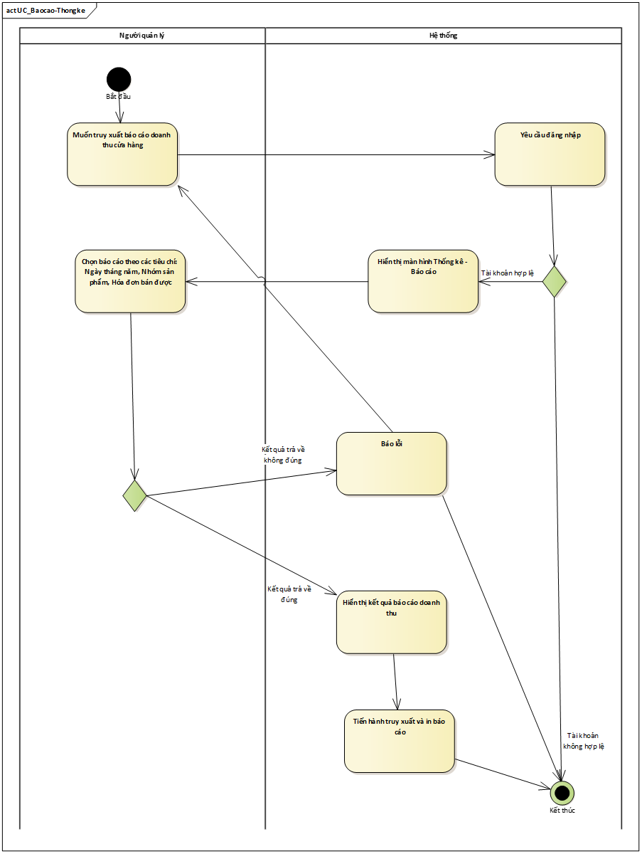

#### Open issues

N/A

## Open Issues

N/A

# Structural model

### Giới thiệu các class

Doanh thu năm liên kết với doanh thu tháng quan hệ Composition chỉ khi có doanh thu tháng mới sinh ra doanh thu năm, quan hệ Aggregation với hóa đơn bán khi có hóa đơn bán thì sẽ tổng hợp ra được doanh thu tháng

Sản phẩm liên kết với nhóm sản phẩm quan hệ Aggregation sinh ra cùng lúc khi sản phẩm được cập nhật thì cùng lúc cập nhật vào nhóm sản phẩm liên quan

Tài khoản liên kết với nhân viên và quản lý quan hệ Composition chỉ khi có tài khoản thì nhân viên và quản lý mới thực hiện được các chức năng hệ thống nên quản lý và nhân viên sinh ra khi tài khoản được tạo ra

Xuất chi tiết liên kết với hóa đơn Composition khi xuất chi tiết được tạo ra mới có được hóa đơn bán, liên kết với Sản phẩm quan hệ Aggregation tạo ra cùng lúc

Hóa đơn bán quan hệ Aggregation cùng lúc với nhân viên và ca làm, khi có nhân viên trực ca làm mới xuất được hóa đơn bán hàng

### Class diagram

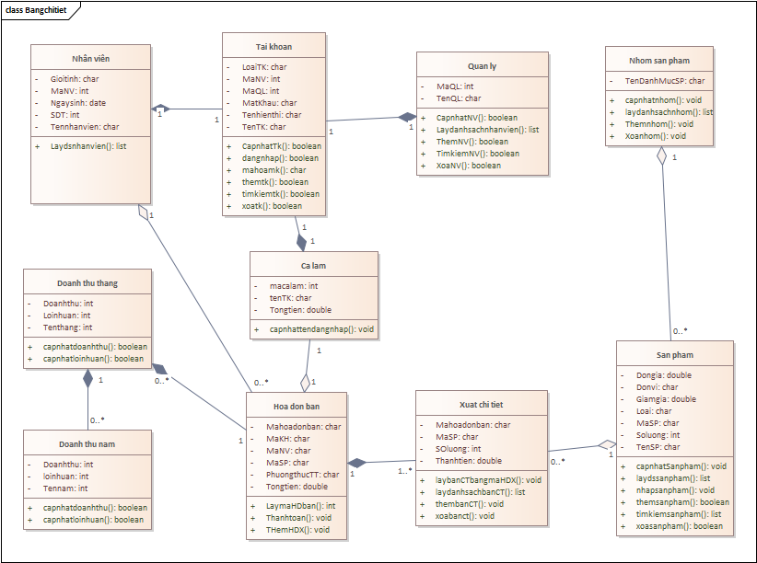

# Behavioral model

### Sequence diagram Bán hàng

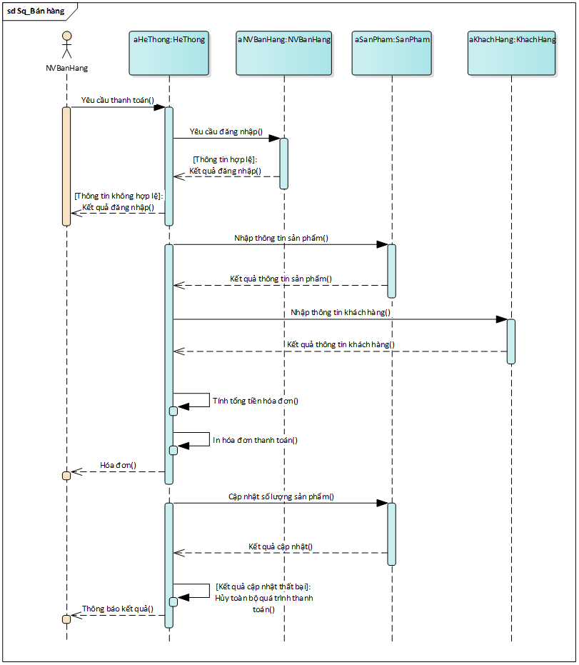

### Sequence diagram Quản lý nhân viên

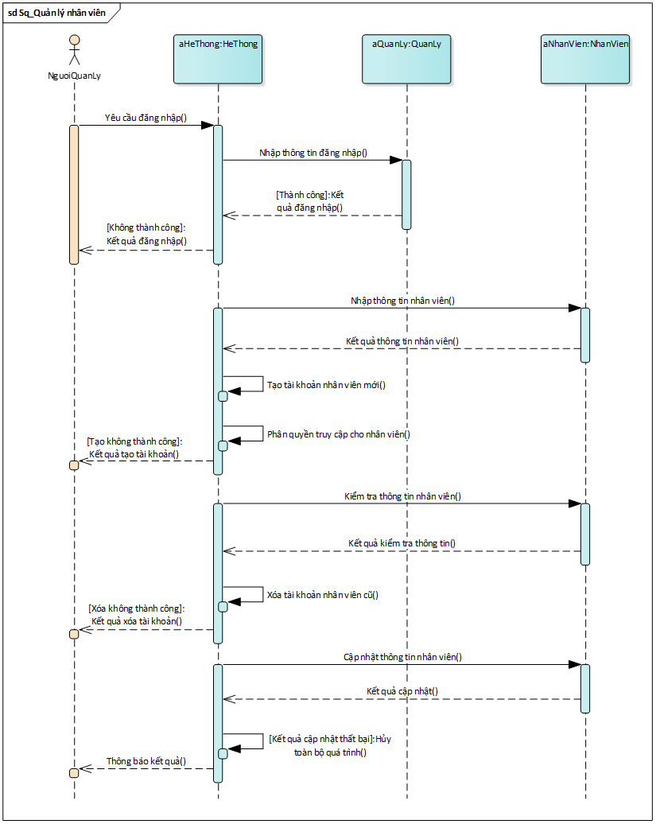

### Sequence diagram Thống kê - Báo cáo

